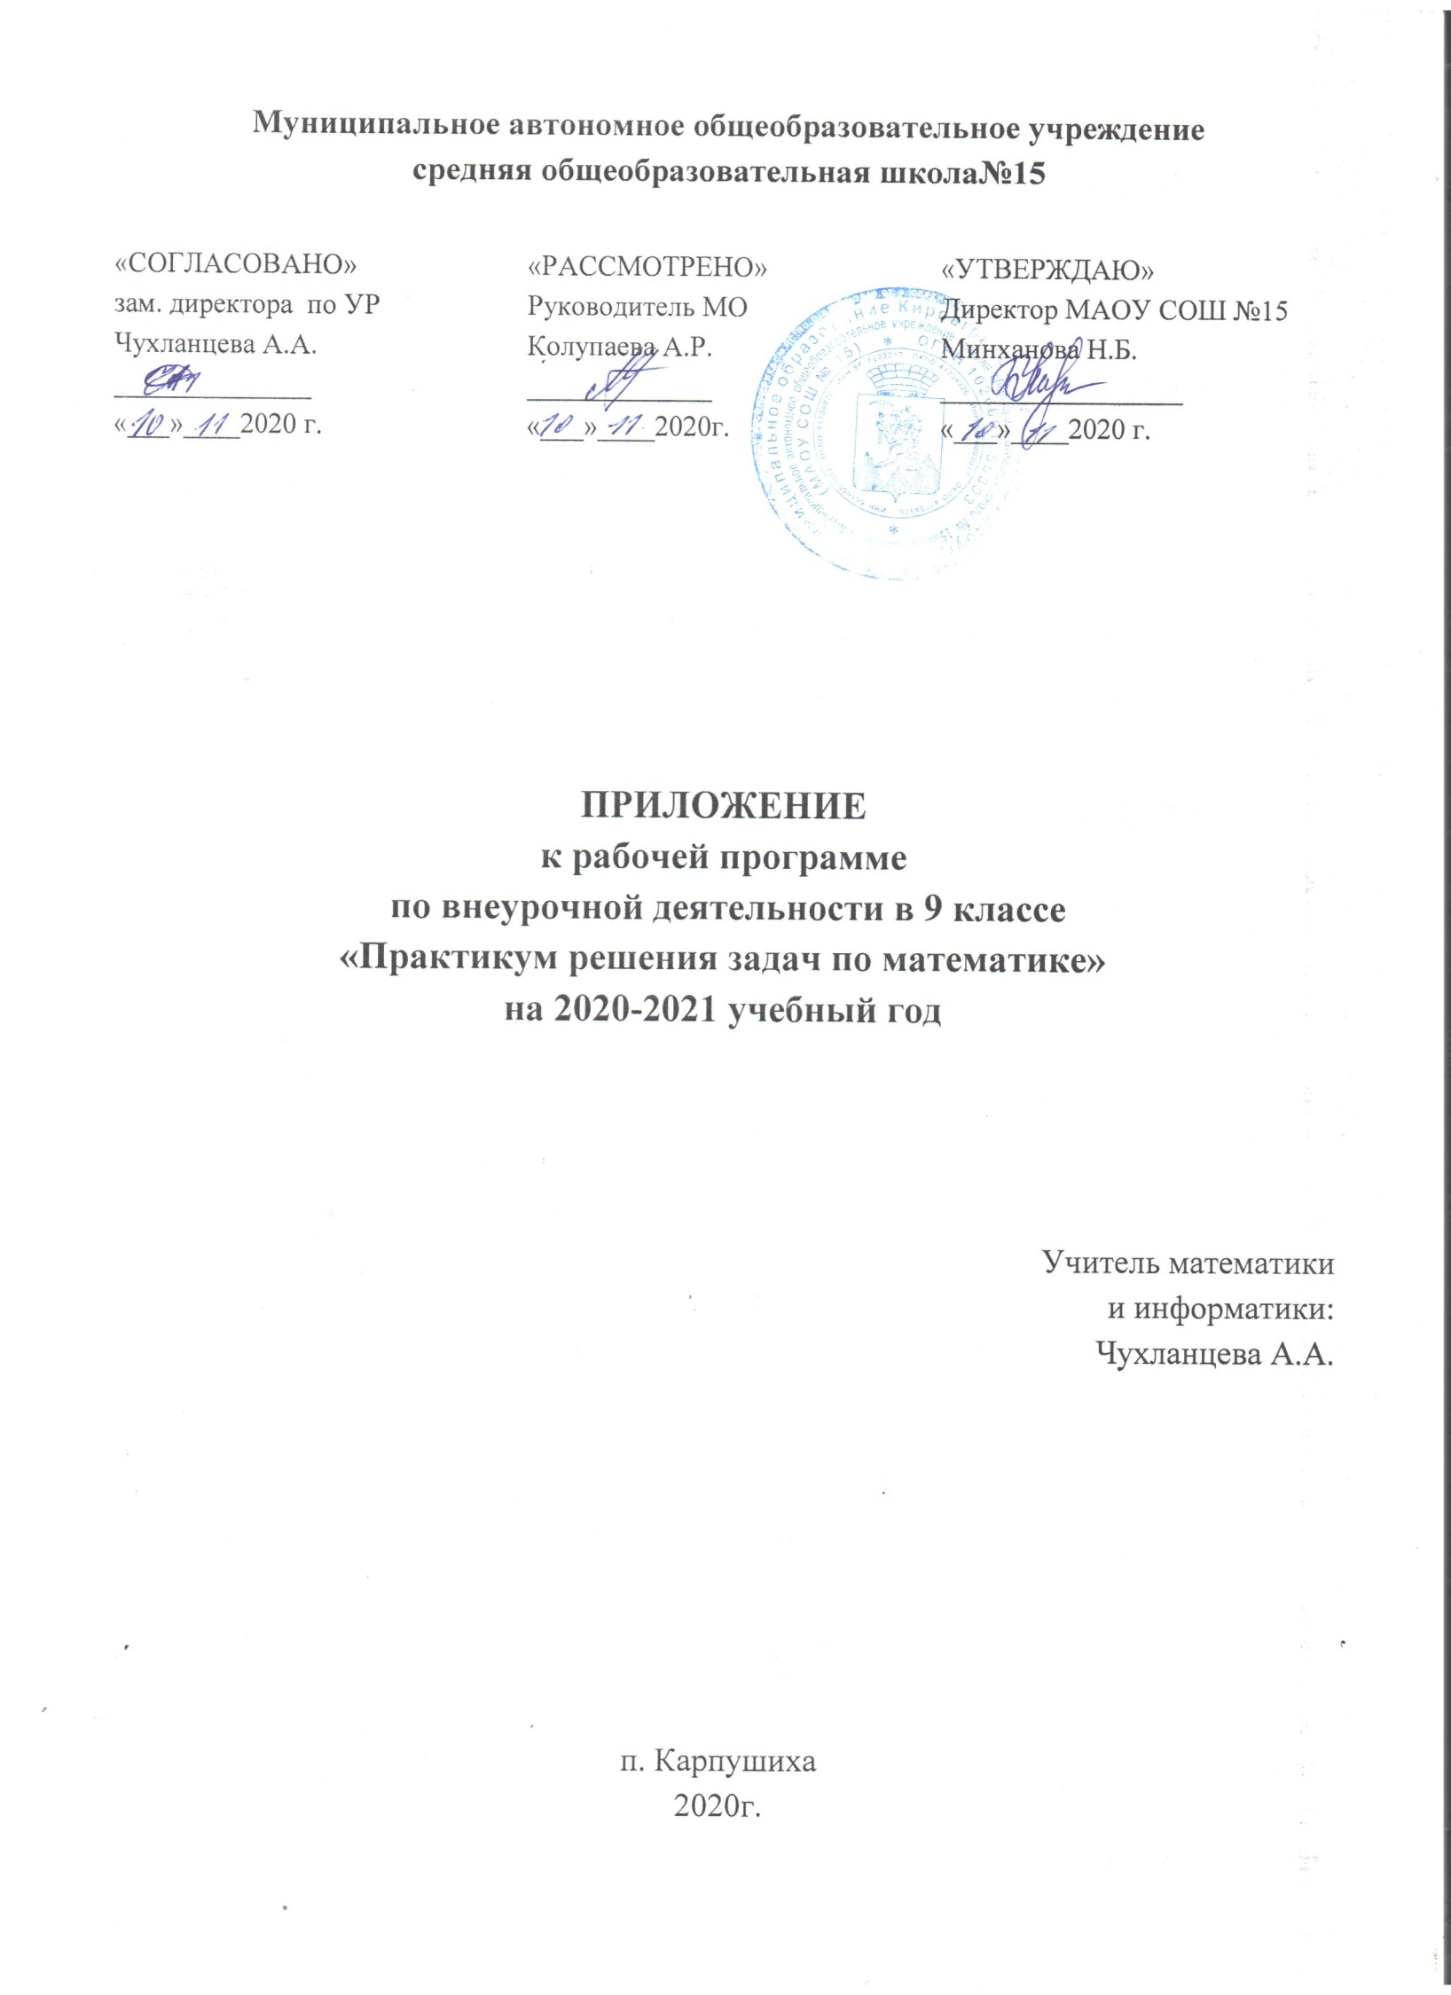
Муниципальное автономное общеобразовательное учреждение
средняя общеобразовательная школа№15

«СОГЛАСОВАНО»  зам. директора по УР  Чухланцева А.А.  ______________  «___»____2020 г. | «РАССМОТРЕНО»  Руководитель МО  Колупаева А.Р.  _____________  «___»____2020г. | «УТВЕРЖДАЮ»  Директор МАОУ СОШ №15  Минханова Н.Б.  _________________  «___»____2020 г.

ПРИЛОЖЕНИЕ
к рабочей программе
по внеурочной деятельности в 9 классе
«Практикум решения задач по математике»
на 2020-2021 учебный год

Учитель математики
и информатики:
Чухланцева А.А.

п. Карпушиха
2020г.

Изменения, вносимые в рабочую программу путем включения в освоение учебного материала и формирование соответствующих планируемых результатов с теми умениями и видами деятельности, которые по результатам ВПР в сентябре-октябре 2020 г. были выявлены как проблемные поля.

Содержание программы курса
- Числа и вычисления: Числа: натуральные, рациональные, иррациональные. Соответствия между числами и координатами на координатном луче. Сравнение чисел. Стандартная запись числа. Сравнение квадратных корней и рациональных чисел. Текстовые задачи на дроби, отношения, пропорциональность. Округлениечисел.
- Проценты: понятие процента. Текстовые задачи напроценты.
- Выражения и их преобразования: Выражения, тождества. Область определения выражений. Составление буквенных выражений, по задачам и по чертежам. Одночлены. Многочлены. Действия с одночленами и многочленами. Формулы сокращённого умножения. Разложение многочлена на множители. Сокращение алгебраических дробей. Преобразование числовых выражений, содержащих квадратныекорни.
- Уравнения, системы уравнений: Уравнения с одной переменной. Квадратные уравнения. Исследование квадратных уравнений. Дробно – рациональные уравнения. Уравнения с двумя переменными. Системы уравнений. Задачи, решаемые с помощью уравнений или систем уравнений.
- Неравенства, системы неравенств: неравенства с одной переменной. Системы неравенств. Множества решений квадратногонеравенства.
- Последовательности и прогрессии: Последовательности. Прогрессии. Рекуррентные формулы. Задачи, решаемые с помощьюпрогрессий.
- Функции: функции, аргумент функции, область определения функции. Нули функции. Максимальное и минимальное значение функции. Чтение графиков функции. Особенности расположения в координатной плоскости графиков некоторых функций в зависимости от значения параметров, входящих в формулы. Зависимость междувеличинами.
- Текстовые задачи: Задачи на « движение», на «концентрацию», на «смеси и сплавы»,не
«работу», проценты. Составление уравнений к задачам.
- Статистика и вероятность: Мода, медиана, среднее арифметическое. Статистические характеристики. Решениезадач.
- Геометрические задачи: Треугольники. Четырёхугольники. Равенство треугольников. Подобие треугольников. Формулы площади. Пропорциональные отрезки. Окружность.Углы.
- Задачи повышенного уровня сложности: ( часть 2)
- Обобщающее повторение. Решение КИМов ОГЭ: решение задач из контрольно-измерительных материаловОГЭ.

Дата занятия | Темазанятия | Планируемые результаты | Содержание
 | Неравенства
19.11 | Решение линейных неравенств с одной переменной и их  систем.  ВПР. Повторение.  Чтение графиков функции. | Развитие умения применять изученные понятия, результаты, методы для задач практического характера и задач из смежных дисциплин, умения извлекать информацию, представленную в таблицах, на диаграммах, графиках | Читать информацию, представленную в виде таблицы, диаграммы, графика; использовать графики реальных процессов и зависимостей для определения их свойств / извлекать, интерпретировать информацию, представленную в таблицах и на диаграммах, отражающую свойства и характеристики реальныхпроцессов и явлений
26.11 | Метод интервалов. Область определения выражения.  ВПР. Повторение.  Статистика и вероятность | Формирование представлений о простейших вероятностных моделях | Оценивать вероятность  события в простейших случаях / оцениватьвероятность реальных событий и явлений в различных ситуациях
03.12 | Решение квадратных неравенств и систем, включающих  Квадратные неравенства  ВПР. Повторение.  Геометрические задачи. | Овладение геометрическим языком, формирование систематических знаний о плоских фигурах и их свойствах, использование геометрических понятий и теорем | Оперировать на базовом уровне понятиями геометрических фигур, извлекать информацию о геометрических фигурах, представ- ленную на чертежах в явном виде, применять для решения задач геометрические факты
10.12 | Решение систем неравенств.  ВПР. Повторение.  Геометрические задачи. | Развитие умений моделировать реальные ситуации на языке геометрии, исследовать построенную модель с использованием геометрических понятий и теорем, аппаратаалгебры | Использовать свойства геометрических фигур для решения задач практического содержания
17.12 | Решение систем неравенств.  ВПР. Повторение.  Геометрические задачи.
24.12 | Решение задач из других разделов курса, требующих  Применение аппарата неравенств  ВПР. Повторение.  Текстовые задачи. | Развитие умения применять изученные понятия, результаты, методы для решения задач практического характера, умений моделировать реальные ситуации на языке алгебры, исследовать построенные модели с использованием аппарата алгебры | Решать задачи разных типов (на производительность, движение) / решать простые  и сложные задачи разных типов, выбирать соответствующие уравнения или системы уравнений для составления математической модели заданной реальной ситуации или прикладной задачи, выполнять оценкуправдоподобия результатов

